Классическая МД, система TEMPO в UIO-66.
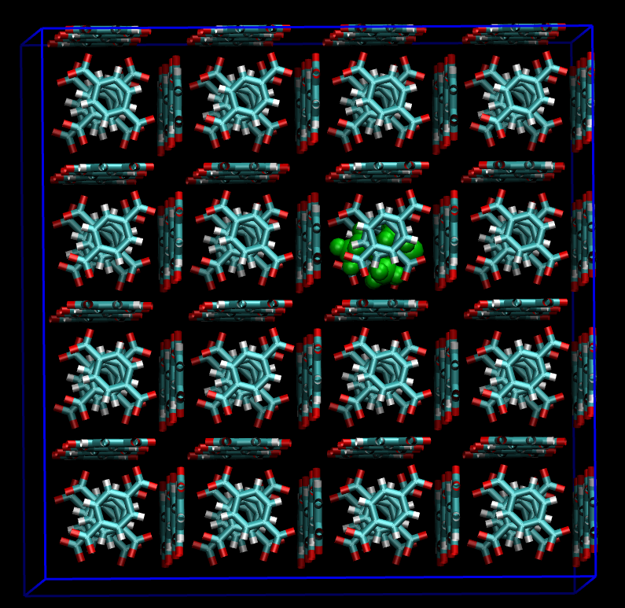

*Не все связи визуализированы.
4x4x4 ячеек (128 тетраэдрических пор) сформировано на основе рентгеноструктурных данных.
Периодические граничные условия: ячейка [4.14930 x 4.14930 x 4.14930] нм.
Использован Flexible Force Field for MOFs, TrapPPE, параметры ван дер ваальса UFF
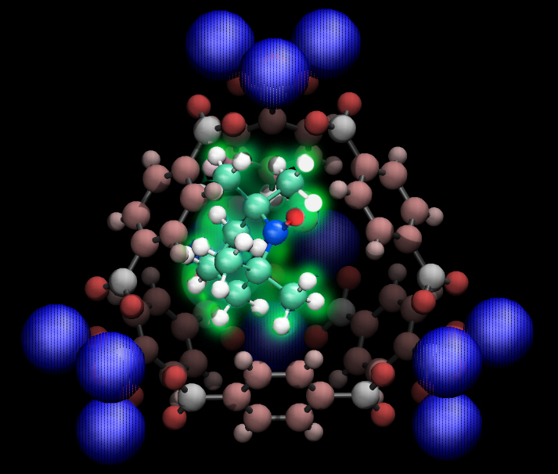

*Отдельная пора с TEMPO.
Цветом показаны частичные атомные заряды в поре (синий цвет +q, красный -q), зеленой заливкой показан TEMPO.
Моделирование производилось при 298 К, 100 нс.

[1] Probing Gas Adsorption in Metal-Organic Framework ZIF-8 by EPR of Embedded Nitroxides
Sheveleva A., M.Anikeenko A. V., Fedin M. V.
Journal of Physical Chemistry C (2017)
[2] Probing the dynamics of CO2 and CH4 within the porous zirconium terephthalate UiO-66(Zr): A synergic combination of neutron scattering measurements and molecular simulations
Yang Q.Jobic H, Maurin G., chemistry - A European Journal (2011)
Использованы метода анализа:
roattional correlation function (rotacf):
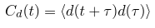

radial distribution function (rdf):
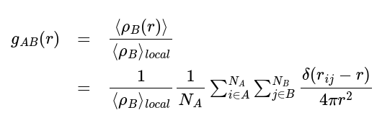

vector distribution function (vdf):
v(θ, ϕ) = P(θ, ϕ) / max(P(θ, ϕ))

[1] https://en.wikipedia.org/wiki/Radial_distribution_function
[2] https://manual.gromacs.org/current/onlinehelp/gmx-rotacf.html
[3] https://stats.libretexts.org/Bookshelves/Probability_Theory/Applied_Probability_(Pfeiffer)/08%3A_Random_Vectors_and_Joint_Distributions/8.01%3A_Random_Vectors_and_Joint_Distributions

Код подогоовки системы находится в открытом доступе
[4] https://github.com/sc-enigma/MD_UIO66_TEMPO

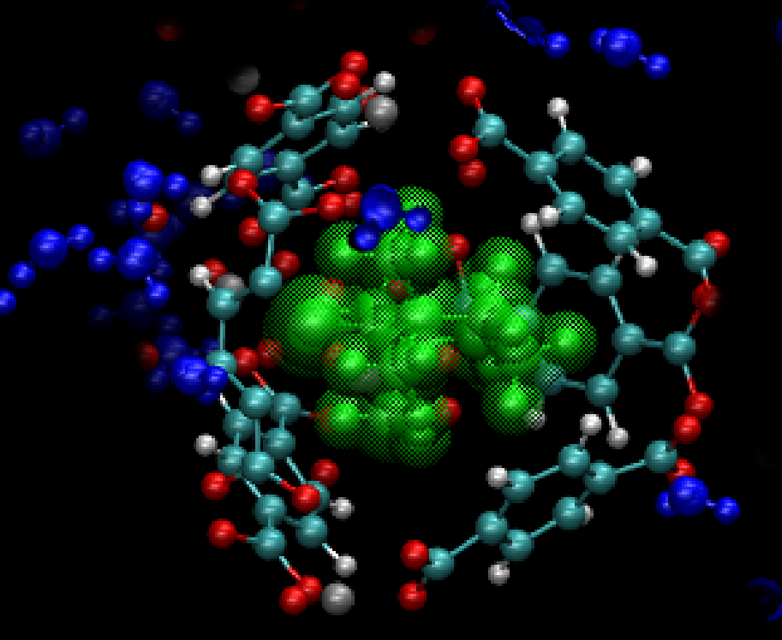
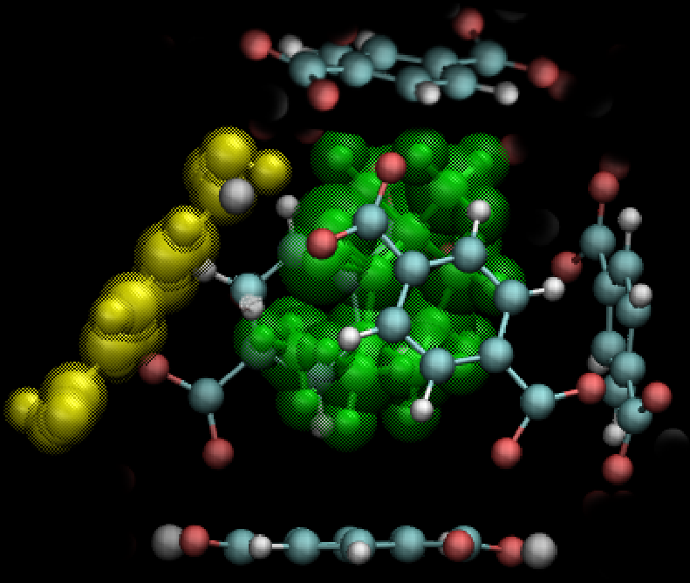
Модельные системы:
Влияние воды
TEMPO in UIO-66 | Water in system | Water per pore
TEMPO in UIO-66 | 64 | 0.5
TEMPO in UIO-66 | 128 | 1
TEMPO in UIO-66 | 256 | 2
TEMPO in UIO-66 | 1038 | 8.1

Разрушение каркаса
TEMPO in UIO-66 | Removed clusters | Removed linkers | Added terephthalic acid
TEMPO in UIO-66 | 0 | 1 | 0
TEMPO in UIO-66 | 0 | 2 | 0
TEMPO in UIO-66 | 0 | 3 | 0
TEMPO in UIO-66 | 0 | 1 | 1
TEMPO in UIO-66 | 0 | 2 | 2
TEMPO in UIO-66 | 0 | 3 | 3
TEMPO in UIO-66 | 1 | 1 | 0
TEMPO in UIO-66 | 1 | 2 | 0
TEMPO in UIO-66 | 1 | 3 | 0
TEMPO in UIO-66 | 1 | 1 | 1
TEMPO in UIO-66 | 1 | 2 | 2
TEMPO in UIO-66 | 1 | 3 | 3

Влияние воды + разрушение каркаса
TEMPO in UIO-66 | Removed clusters | Removed linkers | Added terephthalic acid | Water in system | Water per pore
TEMPO in UIO-66 | 0 | 1 | 0 | 128 | 1
TEMPO in UIO-66 | 0 | 2 | 0 | 128 | 1
TEMPO in UIO-66 | 0 | 3 | 0 | 128 | 1

Слева — замена линкера на терефталиевую кислоту, справа — моделирование адсорбции воды

